综合
四川广元苍溪：心理服务进社区 健康指导零距离

“老人们要多到户外活动、经常锻炼，经常到户外接触阳光，接触绿色植物，合理地安排步行、慢跑等可以松弛精神，提高精力……”10月27日，广元市苍溪县精神卫生中心心理健康服务团队走进陵江镇少屏社区，让居民不出社区就能体验到心理健康服务。
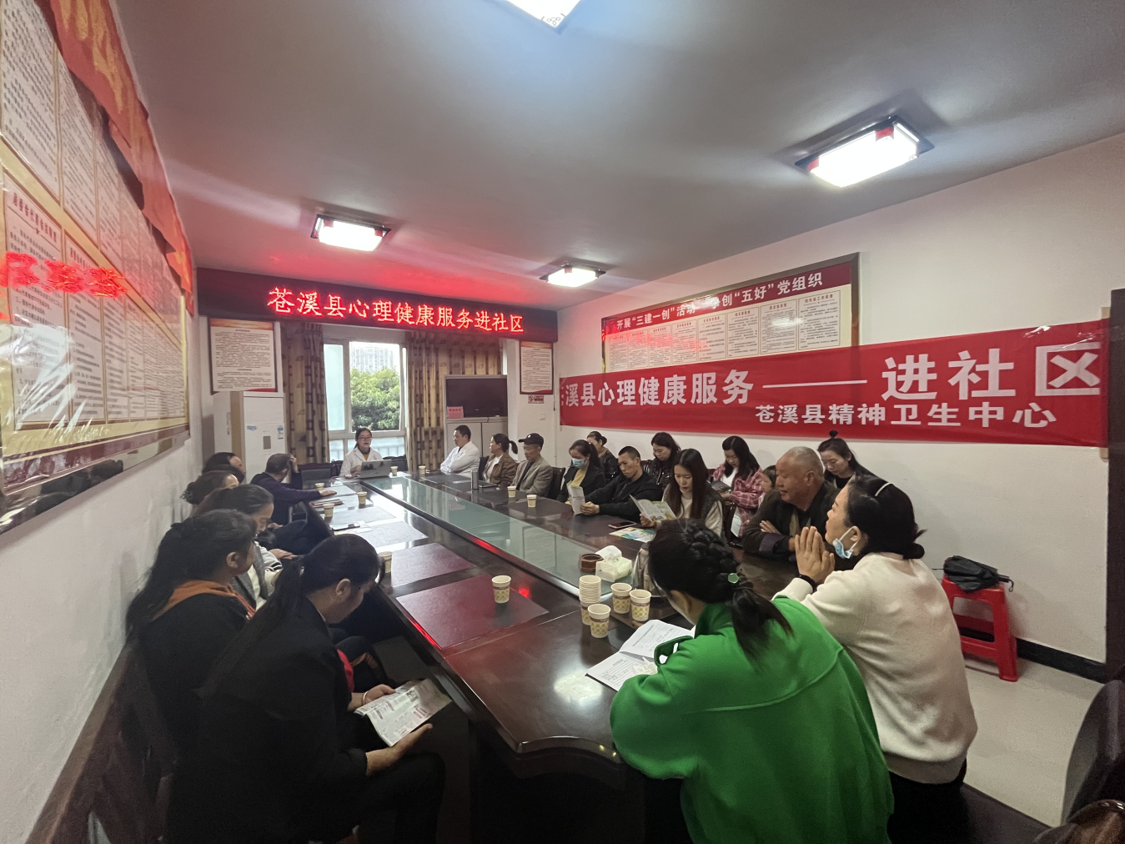

活动现场，心理咨询师段雨欣以“温暖‘夕阳红’”为主题，针对中老年人情绪、睡眠以及认知等方面常见问题，从心理健康基本概念入手，围绕心理健康素养十条内容，向社区居民讲授了自我心理保健相关知识。同时，活动针对社区特殊人群、弱势群体，向社区工作人员提出了更适宜的心理帮扶方案。讲座结束后，心理专家还为在场居民提供了现场心理咨询服务。
据统计，本次活动共接受咨询10余人次，发放宣传资料40余份。活动的开展进一步增强了社区居民心理保健意识，不断提升了社区居民心理健康水平，营造和谐健康的社区氛围，受到了社区居民的一致好评。
“下一步，心理服务活动将在各社区继续开展，县精神卫生中心也将不断探索心理服务新模式，织密心理健康‘幸福网’，为健康苍溪建设贡献‘心’的力量。”苍溪县精神卫生中心主任罗建平表示。（苟黎明 冯金虎）

